

**รายงานการทดลอง  
LAB 6 : Structure**

**เสนอ**  
อาจารย์กุลจรี ตันตยกุล

**จัดทำโดย**  
นายจตุภัทร์ ปานน้อย 5735512002  
Section 01  
Link Source Code : <https://github.com/gtfarng/LabIntroC>

รายงานนี้เป็นส่วนหนึ่งของรายวิชา 240-101 INTRO TO COMP PROGRAM  
ภาคการศึกษาที่ 2 ปีการศึกษา 2561  
ภาควิชาวิศวกรรมคอมพิวเตอร์ คณะวิศวกรรมศาสตร์  
มหาวิทยาลัยสงขลานครินทร์

**การทดลองที่ 6   
สตรัคเจอร์ (Structure)**

**วัตถุประสงค์**

- เพื่อให้เข้าใจการประกาศรูปแบบข้อมูล การประกาศตัวแปรและสามารถใช้งานข้อมูลแบบสตรัคเจอร์ในภาษาซีได้  
- สามรถใช้สตรัคเจอร์ร่วมกับฟังก์ชันได้ โดยการส่งผ่านข้อมูลให้ฟังก์ชันและส่งค่ากลับจากฟังก์ชันเป็นสตรัคเจอร์  
- สามารถใช้สตรัคเจอร์กับอาร์เรย์ได้ ทั้งการใช้อาร์เรย์ภายในสตรัคเจอร์และการใช้อาร์เรย์ของสตรัคเจอร์ได้

**การทดลองตอนที่ 1 : การประกาศ Structure และการประกาศชนิดข้อมูลแบบ Structure**

1. จงเขียนโปรแกรมในการเก็บรายละเอียดข้อมูลบุคคลโดยกำหนดโครงสร้างบุคคล (person) ให้มีสมาชิกดังนี้

* ID เก็บรหัสบัตรประชาชนเป็นข้อความจำนวน 13 ตัวอักษร
* Name เก็บชื่อและนามสกุลมีความยาวไม่เกิน 60 ตัวอักษร
* Age เก็บอายุเป็นตัวเลขจำนวนเต็ม

ให้ประกาศตัวแปร p1, p2 เป็นตัวแปรรูปแบบโครงสร้างข้อมูล person ให้มีค่าเริ่มต้น p1 มีชื่อว่า “Nadech Naraknaya”, อายุ 21 ปี, หมายเลขบัตรประชาชน 3-1005-00511-00-1 และ p2 รับค่าข้อมูลจากผู้ใช้ จากนั้นให้พิมพ์ข้อมูล p1 และ p2 ออกทางจอภาพ

ตัวอย่างผลการทำงานของโปรแกรม

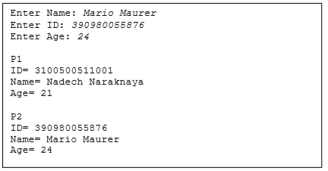

**Source code**

|  |  |  |  |  |  |  |  |  |  |  |  |  |  |  |  |  |  |  |  |  |  |  |  |  |  |  |  |  |  |  |  |  |  |  |  |
| --- | --- | --- | --- | --- | --- | --- | --- | --- | --- | --- | --- | --- | --- | --- | --- | --- | --- | --- | --- | --- | --- | --- | --- | --- | --- | --- | --- | --- | --- | --- | --- | --- | --- | --- | --- |
| 1.  2.  3.  4.  5.  6.  7.  8.  9.  10  11.  12.  13.  14.  15.  16.  17.  18.  19.  20.  21.  22.  22.  23.  24.  25.  26.  27.  28.  29.  30.  31.  32.  33.  34.  35.  36.  37. | |  | | --- | |  | | #include<stdio.h>  #include<string.h> | | int main() | | { | | struct | | { | | char name[60]; | | char id[13]; | | int Age; | | }p1,p2; | |  | | strcpy(p1.name,"Nadech Naraknaya"); | | strcpy(p1.id,"3100500511001"); | | p1.Age=21; | |  | | printf("Enter Name: "); | | gets(p2.name); | | printf("Enter ID: "); | | gets(p2.id); | | printf("Enter Age: "); | | scanf("%d",&p2.Age); | |  | | printf("P1\n"); | | printf("ID = %s\n",p1.id); | | printf("Name = %s\n",p1.name); | | printf("Age = %d\n",p1.Age); | |  | | printf("P2\n"); | | printf("ID = %s\n",p2.id); | | printf("Name = %s\n",p2.name); | | printf("Age = %d\n",p2.Age); | |  | | return 0; | | } | |

**ผลการรัน**

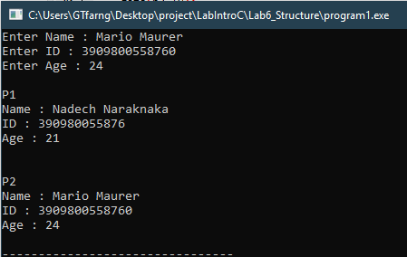

**การทดลองตอนที่ 2 : อาร์เรย์ของสตรัคเจอร์ ( Array of Structure )**

1. จงเขียนโปรแกรมเพื่อเก็บข้อมูลของนักศึกษาจำนวน 4 คน โดยนักศึกษาแต่ละคนเก็บข้อมูลดังต่อไปนี้

* stdcode สำหรับเก็บรหัสนักศึกษาเป็นข้อความจำนวน 10 ตัวอักษร
* Name สำหรับเก็บชื่อและนามสกุลนักศึกษามีความยาวไม่เกิน 60 ตัวอักษร
* gpa สำหรับเก็บค่าเกรดเฉลี่ยสะสมของนักศึกษา

ให้ประกาศตัวแปร stds เป็น array of structure เพื่อเก็บข้อมูลนักศึกษาทั้ง 4 คนนี้ โดยรับค่าข้อมูลนักศึกษาจากผู้ใช้และสุดท้ายให้พิมพ์ค่าข้อมูลของนักศึกษาทั้ง 4 คนออกจากจอภาพ ( ใช้ for loop ช่วยในการับค่านักศึกษา)

ตัวอย่างผลการทำงานของโปรแกรม

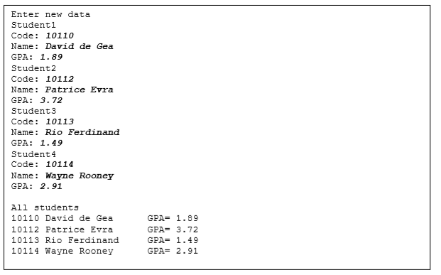

**Source code**

|  |  |  |  |
| --- | --- | --- | --- |
| 1.  2.  3.  4.  5.  6.  7.  8.  9.  10  11.  12.  13.  14.  15.  16.  17.  18.  19.  20.  21.  22.  22.  23.  24.  25.  26.  27.  28.  29.  30.  31.  32.  33.  34.  35.  36.  37. | |  | | --- | |  | |  | |

**ผลการรัน**

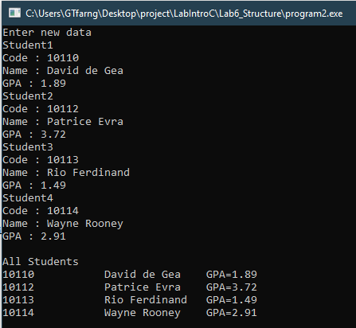

**การทดลองตอนที่ 3 : สตรัคเจอร์และฟังก์ชัน ( Structure and Function )**

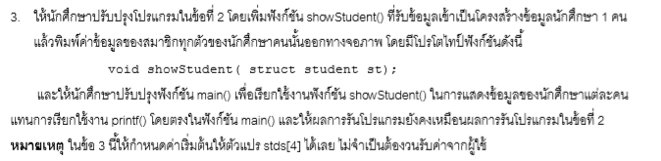

**Source code**

|  |  |  |  |
| --- | --- | --- | --- |
| 1.  2.  3.  4.  5.  6.  7.  8.  9.  10  11.  12.  13.  14.  15.  16.  17.  18.  19.  20.  21.  22.  22.  23.  24.  25.  26.  27.  28.  29.  30.  31.  32.  33.  34.  35.  36.  37.  38.  39.  40.  41.  42.  43.  44.  45.  46.  47.  48. | |  | | --- | |  | |  | |

**ผลการรัน**

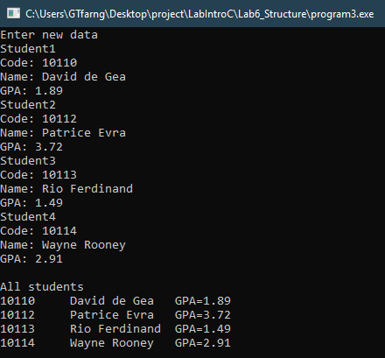

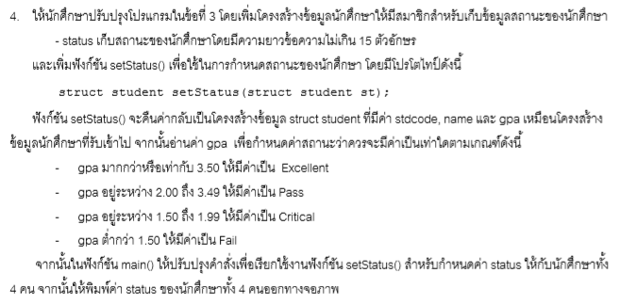

**Source code**

|  |  |  |  |
| --- | --- | --- | --- |
| 1.  2.  3.  4.  5.  6.  7.  8.  9.  10  11.  12.  13.  14.  15.  16.  17.  18.  19.  20.  21.  22.  22.  23.  24.  25.  26.  27.  28.  29.  30.  31.  32.  33.  34.  35.  36.  37.  38.  39.  40.  41.  42.  43.  44.  45.  46.  47.  48. | |  | | --- | |  | |  | |

**ผลการรัน**

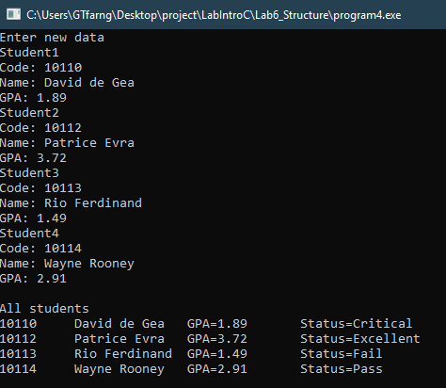

**แบบฝึกหัดเสริม**

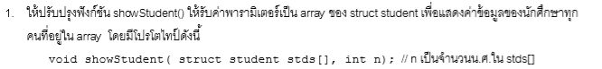

**Source code**

|  |  |  |  |
| --- | --- | --- | --- |
| 1.  2.  3.  4.  5.  6.  7.  8.  9.  10  11.  12.  13.  14.  15.  16.  17.  18.  19.  20.  21.  22.  22.  23.  24.  25.  26.  27.  28.  29.  30.  31.  32.  33.  34.  35.  36.  37.  38.  39.  40.  41.  42.  43.  44.  45.  46.  47.  48. | |  | | --- | |  | |  | |

**ผลการรัน**

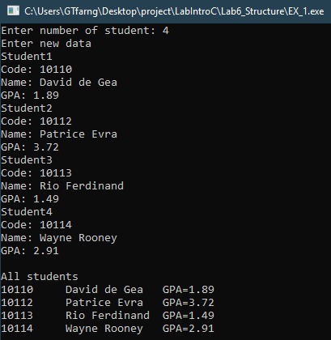

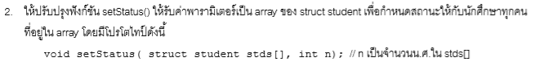

**Source code**

|  |  |  |  |
| --- | --- | --- | --- |
| 1.  2.  3.  4.  5.  6.  7.  8.  9.  10  11.  12.  13.  14.  15.  16.  17.  18.  19.  20.  21.  22.  22.  23.  24.  25.  26.  27.  28.  29.  30.  31.  32.  33.  34.  35.  36.  37.  38.  39.  40.  41.  42.  43.  44.  45.  46.  47.  48. | |  | | --- | |  | |  | |

**ผลการรัน**

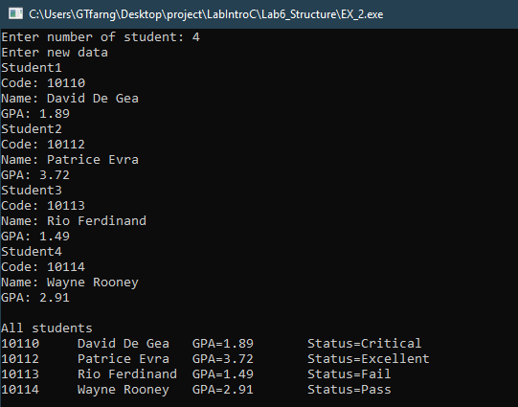

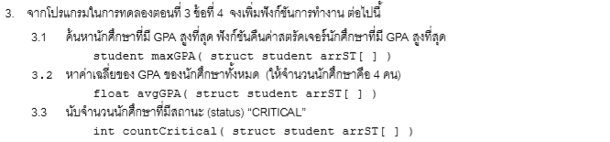

**Source code**

|  |  |  |  |
| --- | --- | --- | --- |
| 1.  2.  3.  4.  5.  6.  7.  8.  9.  10  11.  12.  13.  14.  15.  16.  17.  18.  19.  20.  21.  22.  22.  23.  24.  25.  26.  27.  28.  29.  30.  31.  32.  33.  34.  35.  36.  37.  38.  39.  40.  41.  42.  43.  44.  45.  46.  47.  48. | |  | | --- | |  | |  | |

**ผลการรัน**

